Chapitre 2 : Vrai ? Ou faux ?
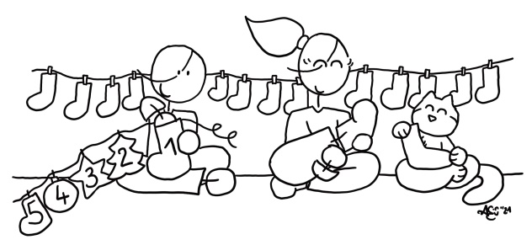
Lis les phrases suivantes. Sont-elles vraies ou fausses ? Coche la bonne solution.
Phrases |  | 
- La famille Fröhlich choisit à pile ou face qui ouvrira la première porte / chaussette du calendrier. | vrai | faux
- Les jours de calendrier d’Oskar sont les jours impairs. Ainsi, il ouvrira le calendrier les jours suivants : 1er, 3, 5, 7, 9, 11, 13, 15, 17, 19, 21 et 23 décembre. | vrai | faux
- Oskar et Valentine vont au jardin d’enfants. | vrai | faux
- En chemin, Oskar pose des questions sur le père Noël et l’enfant Jésus. | vrai | faux
- Louis XIV a un espace rien que pour lui à l’intérieur de la maison quand il fait froid. Il fait visiter sa « résidence d’hiver » à Kazh. | vrai | faux
- Les enfants font deux grands bonhommes de neige. | vrai | faux
- Charlotte écrit à l’enfant Jésus. | vrai | faux
- Oskar bricole une couronne de l’Avent. | vrai | faux
- Avant le dîner, les enfants jouent ensemble aux petits chevaux et discutent. | vrai | faux
- Le soir, Stefan lit un livre sur les animaux en hiver aux enfants. | vrai | faux

Note : ______ / 10

